4. adventná nedeľa „A“
Čítanie zo svätého Evanjelia podľa Matúša
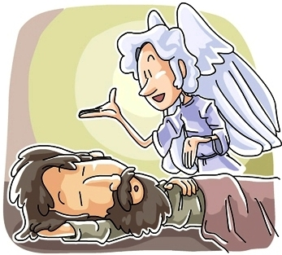
S narodením Ježiša Krista to bolo takto: Jeho matka Mária bola zasnúbená s Jozefom. Ale skôr, ako by boli začali spolu bývať, ukázalo sa, že počala z Ducha Svätého. Jozef, jej manžel, bol človek spravodlivý a nechcel ju vystaviť potupe, preto ju zamýšľal potajomky prepustiť. Ako o tom uvažoval, zjavil sa mu vo sne Pánov anjel a povedal: „Jozef, syn Dávidov, neboj sa prijať Máriu, svoju manželku, lebo to, čo sa v nej počalo, je z Ducha Svätého. Porodí syna a dáš mu meno Ježiš; lebo on vyslobodí svoj ľud z hriechov.“ To všetko sa stalo, aby sa splnilo, čo Pán povedal ústami proroka: „Hľa, panna počne a porodí syna a dajú mu meno Emanuel,“ čo v preklade znamená: Boh s nami. Keď sa Jozef prebudil, urobil, ako mu prikázal Pánov anjel, a prijal svoju manželku. Počuli sme slovo Pánovo.
Osemsmerovka s tajničkou:
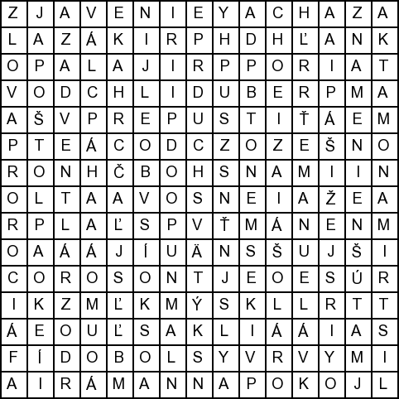
achaz, advent, anjel, apoštol, boh s nami, duch svätý, emanuel, hriech, izaiáš, ježiš, jozef, kristus, kráľ, list rimanom, láska, matka, matúš, meno, milosť, národy, panna mária, pavol, pokoj, potajomky, počala, prebudil, prepustiť, prijal, prikázal, proroci, písmo, sláva, vo sne, vyslobodí, zjavenie, znamenie, ľud
Moja poslušnosť – rozbor textu piesne:
Pozorne si prečítaj text piesne
Podčiarkni slová, ktoré ťa oslovili – zelená farba
Podčiarkni slovesá, ktoré začínajú preponou NE- alebo majú negatívny obsah – čierna farba
Podčiarkni kladné - pozitívne slová – červená farba
Hľadaj prieniky slov, rozober ich v skupine alebo pri spytovaní svedomia večer – prečo tieto slová ma oslovili a sú buď kladné alebo záporné?
Vypočuj si túto pieseň na internete: Krížik: Buď vôľa tvoja a nauč sa ju
Vypíš čo má spoločné táto pieseň s evanjeliom 4. adventnej nedele?
Buď vôľa Tvoja
Denne sa modlím: Buď vôľa Tvoja,
Pri tom prosím len nech je ako moja.
Nie je to ľahké prijať to, čo nechcem,
Môže to bolieť, keď pokorný byť neviem.
Ja som chcel niečo a veril, že aj ty chceš,
A dnes už viem to, iba Ty poznáš odpoveď.
Čo sa zdá blízko, Ty vidíš veľmi vzdialené,
Čo ja chcem rýchlo, pre Teba nie je podstatné.
Ref: /:Buď vôľa Tvoja,
aj keď iná je než tá moja,
Buď všetko, čo chceš Ty.:/
Preto sa modlím, nech vôľa moja,
O to Ťa prosím, nech je ako Tvoja.
Nauč ma prijímať z Tvojej ruky všetko,
Nechcem už snívať a potom sa pýtať: Prečo.
Ref: /:Buď vôľa Tvoja, aj keď iná je než tá moja,
Buď všetko, čo chceš Ty.:/
Katechizmus Katolíckej Cirkvi
O poslušnosti a slobode
1733 Čím väčšmi človek koná dobro, tým sa stáva slobodnejším.
Pravá sloboda je iba tá, ktorá je v službe dobra a spravodlivosti. Zvoliť si neposlušnosť a zlo je zneužitím slobody a vedie do otroctva hriechu.

